Seznam vseh dovoljenih herbicidov za zatiranje plevelov v oljnih bučah in bučah, v letu 2026
Navajamo aktualni seznam vseh dovoljenih herbicidov za zatiranje plevelov v oljnih bučah, bučah.
Seznam je objavljen v okviru izdaje prognostičnih obvestil na Portalu prognostičnih obvestil
Povezava na register Fitofarmacevtskih sredstev UVHVVR (MKGP)
Silvo Žveplan, 4. maj 2026
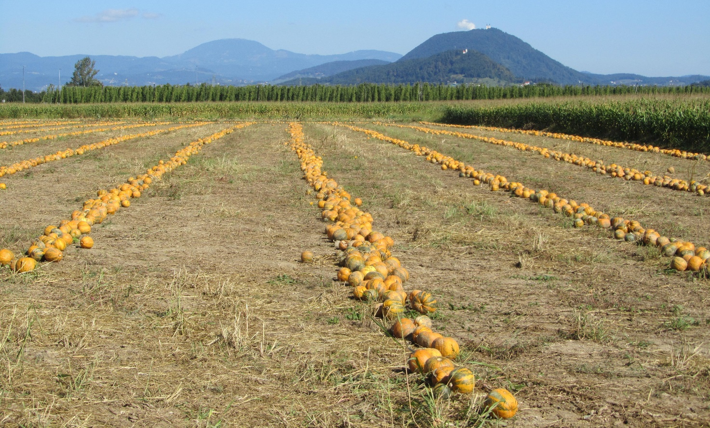

Preglednica 1: Herbicidi, registrirani v Sloveniji v letu 2026, za uporabo v posevkih oljnih buč, buč, po setvi pred vznikom oljnih buč, buč in plevelov
Fitofarmacevtsko sredstvo, zatira plevele | Aktivna snov | F | Odmerek na ha | Čas uporabe oljna buča, buča BBCH | Karenca in opombe
CENTIUM 36 CS  nekatere vrste O. in Š. pl. | klomazon | CS | 0,25 L | Preem | ČU
CHIMRO  nekatere vrste E. Š. pl. | klomazon | CS | 0,25 L | Preem,  BBCH 00-12 | ČU, manjša uporaba
CLOMATE  nekatere vrste E. Š. pl. | klomazon | CS | 0,25 L | Preem,  BBCH 00-12 | ČU, manjša uporaba
COLZAMID  nekatere vrste E. O. in Š. pl. | napropamid | SC | 2,0 - 2,5 L | Pred setvijo z vdelavo na globino 2-5 cm | ČU, manjša uporaba, inkorporacija
DEVRINOL 45 FL  nekatere vrste E. O. in Š. pl. | napropamid | SC | 2,0 - 2,5 L | Pred setvijo z vdelavo na globino 2-5 cm | ČU, manjša uporaba, inkorporacija
FLEXIDOR  E. Š. pl. | izoksaben | SC | 0,2-0,25 L | Preem | 114 dni, manjša uporaba, uporaba takoj oz. najkasneje 3 dni po setvi
*SUCCESSOR 600  O. in Š. pl. | petoksamid | EC | 2,0 L | Preem | ČU, VPV, le buča
Legenda:
E. – enoletni, Večl. – večletni, O. – ozkolistni, Š. – širokolistni, pl. – pleveli, F- formulacija herbicida, Preem - uporaba herbicidov pred vznikom posevka in plevelov,
ČU - karenca zagotovljena s časom uporabe,
VPV - varnostni pas do voda,
FFS – fitofarmacevtsko sredstvo.
OPOZORILO: Za dovoljene manjše uporabe na tem seznamu učinkovitost in fitotoksičnost FFS ni bila preverjena, zato odgovornost v zvezi z uporabo FFS na navedenih rastlinah prevzema uporabnik FFS!
* FFS - za fitofarmacevtsko sredstvo velja prepoved uporabe na (VVOI) - najožjih vodovarstvenih območjih in pri pridelovalcih vključenih v operacije Vodni viri, Ohranjanje kolobarja – stopnja III in Varovalni pasovi ob vodotokih intervencije IRP 18.02 Kmetijsko-okoljska-podnebna plačila – Naravni viri (KOPOP – Naravni viri) iz Strateškega načrta SKP 2023–2027.

Preglednica 1: Preglednica herbicidov, registriranih v Sloveniji v letu 2026, za uporabo v posevkih oljnih buč, buč, po vzniku oljnih buč, buč in plevelov
Fitofarmacevtsko sredstvo, zatira plevele | Aktivna snov | F | Odmerek na ha | Čas uporabe: oljna buča, buča BBCH | Karenca in opombe
FUSILADE FORTE  E. in Večl. O. pl.  (razen enoletne latovke Poa annua) | fluazifop-p-butil | EC | 0,8 - 1,3 L | Po 12 - 14 | ČU, manjša uporaba  0,8 L za zatiranje E. O. plevela;  1,3 L za zatiranje Večl. O. plevela (Sorghum halepense), s predhodno medvrstno obdelavo tal, s katero se razreže rizome.
FUSILADE MAX  E. in Večl. O. pl.  (razen enoletne latovke Poa annua) | fluazifop-p-butil | EC | 1,0 - 1,5 L | Po 12 - 14 | ČU, manjša uporaba  1,0 L za zatiranje E. O. plevela;  1,5 L za zatiranje Večl. O. plevela (Sorghum halepense), s predhodno medvrstno obdelavo tal, s katero se razreže rizome.
Legenda:
E. – enoletni, Večl. – večletni, O. – ozkolistni, Š. – širokolistni, pl. – pleveli,
F- formulacija herbicida,
Po - uporaba herbicidov po vzniku posevka,
razvojna faza (npr. BBCH 12) = razvita dva lista buč, ČU- karenca zagotovljena s časom uporabe, VPV- varnostni pas do voda,
FFS – fitofarmacevtsko sredstvo.
OPOZORILO: Za dovoljene manjše uporabe na tem seznamu učinkovitost in fitotoksičnost FFS ni bila preverjena, zato odgovornost v zvezi z uporabo FFS na navedenih rastlinah prevzema uporabnik FFS!

